


“爱刷题”软件测试计划



小组编号：g003
组长：张浩
组员：金方永，陈紫慧

软件测试计划(STP)
说明：
1.《软件测试计划》（STP)描述对计算机软件配置项CSCI,系统或子系统进行合格性测试的计划安排。内容包括进行测试的环境、测试工作的标识及测试工作的时间安排等。
2.通常每个项目只有一个STP,使得需方能够对合格性测试计划的充分性作出评估。

编号 | 生成版本 | 修订人 | 修订章节与内容 | 修订日期
1 | 0.1 | 陈紫慧 | 初稿 | 12/8

目录
软件测试计划(STP) 1
1引言 3
1.1标识 3
1.2系统概述 3
1.3文档概述 3
1.4与其他计划的关系 3
1.5基线 3
2引用文件 3
3软件测试环境 3
3.x(测试现场名称) 4
3.x.1软件项 4
3.x.2硬件及固件项 4
3.x.3其他材料 4
3.x.4所有权种类、需方权利与许可证 4
3.x.5安装、测试与控制 4
3.x.6参与组织 5
3.x.7人员 5
3.x.8定向计划 5
3.x.9要执行的测试 5
4计划 5
4.1总体设计 5
4.1.1测试级 5
4.1.2测试类别 5
4.1.3一般测试条件 6
4.1.4测试过程 6
4.1.5数据记录、归约和分析 6
4.2计划执行的测试 6
4.2.x(被测试项) 6
4.3测试用例 7
5测试进度表 7
6需求的可追踪性 7
7评价 8
7.1评价准则 8
7.2数据处理 8
7.3结论 8
8注解 8
附录 8

1引言

1.1标识
本条应包含本文档适用的系统和软件的完整标识，(若适用)包括标识号、标题、缩略词语、版本号和发行号。
文件状态 | 文件标识 | SE2021-G003-软件测试计划（STP）
[√] 草稿 | 当前版本 | 0.1
[ ] 正式发布 | 作者 | 陈紫慧
[ ] 正在修改 | 编写日期 | 2021/12/8

1.2系统概述
本条应简述本文档适用的系统和软件的用途。它应描述系统与软件的一般性质；概述系统开发、运行和维护的历史；标识项目的投资方、需方、用户、开发方和支持机构；标识当前和计划的运行现场；并列出其他有关文档。
用途：
项目作为软件工程课程项目，旨在用实例驱动，将软件工程总流程在实例中的各阶段得到体现，综合提升软件工程素养。本项目的主题是通过设计一个刷题平台，供城院学生及老师使用，要求通过本平台实现无纸化刷题测试，目标是突破传统纸质考试的弊端，成为现代学校教育重要的辅助工具，通过合理运用在线考试系统能减轻教师工作负担、提升工作效率；学生能实现多次模拟，及时反馈，练习考试，强化学习成果。实现环境是以课程为载体，通过学习相关技术实现课程要求，体现出软件工程的控制流程，完成各项要求。

一般特性：
基于vue、springboot开发的刷题网站

开发、运行和维护的历史：
开发历史
时间 | 内容
2021/9/13-2021/9/21 | 项目开发方向及形式确定
2021/9/23-2021/10/11 | 项目计划
2021/10/14-2021/10/21 | 可行性分析报告
2021/10/21-2021/11/2 | 软件需求说明
2021/11/2-2021/11/12 | 项目设计
2021/11/12-2021/11/14 | 用户手册

暂无运行和维护的历史
投资方：G003组全体成员
用户：浙大城市学院全体师生
开发方：G003组全体成员

1.3文档概述
本条应概括本文档的用途与内容，并描述与其使用有关的保密性或私密性要求。
本软件测试说明报告，旨在对“爱刷题”项目计划作需求分析，需求分析的目标是将产品的需求功能梳理，并且用通俗易懂的文字描述，为开发人员和测试人员提供依据，为项目的顺利开展奠定基础，是瀑布模型设计的重要层次。本需求分析分为四步：获取需求， 分析需求， 需求确认和编写需求文档。作为本项目的参考性质文档，面向对本项目可行性指标感兴趣的读者，供本小组成员查阅和需要参考本文档的经授权人员。

1.4与其他计划的关系
(若有)本条应描述本计划和有关的项目管理计划之间的关系。
本计划应该是SE2021-G003-软件测试报告的基础

1.5基线
给出编写本软件测试计划的输入基线，如软件需求规格说明。
- 项目计划书-SE2021-g003-项目计划.doc
- 可行性报告-SE2021-G003-可行性报告.doc
- 软件需求说明-SE2021-G003-需求说明报告.doc
- 项目设计-数据库（顶层）设计说明.doc
- 数据字典-爱刷题数据字典.doc
- 总体设计报告-SE2021-G003-总体设计报告.doc
- 数据库（顶层）设计说明(DBDD).doc

2引用文件
本章应列出本文档引用的所有文档的编号、标题、修订版本和日期。本章还应标识不能通过正常的供货渠道获得的所有文档的来源。
- 《GB T-8567-2006计算机软件文档编制规范》15-软件测试说明（STD）
- 《软件工程导论（第六版）》张海藩编着清华大学出版社
- 项目计划书-SE2021-g003-项目计划doc
- 可行性报告-SE2021-G003-可行性报告doc
- 软件需求说明-SE2021-G003-需求说明报告doc
- 项目设计-数据库（顶层）设计说明doc
- 数据字典-爱刷题数据字典doc
- 数据库（顶层）设计说明(DBDD).doc

3软件测试环境
本章应分条描述每一预计的测试现场的软件测试环境。可以引用软件开发计划(SDP)中所描述的资源。
硬件环境：Windows10操作系统的电脑
软件环境：Windows 10 操作系统

3.x(测试现场名称)
本条应标识一个或多个用于测试的测试现场，并分条描述每个现场的软件测试环境。如果所有测试可以在一个现场实施，本条及其子条只给出一次。如果多个测试现场采用相同或相似的软件测试环境，则应在一起讨论。可以通过引用前面的描述来减少测试现场说明信息的重复。

3.x.1软件项
(若适用)本条应按名字、编号和版本标识在测试现场执行计划测试活动所需的软件项(如操作系统、编译程序、通信软件、相关应用软件、数据库、输入文件、代码检查程序、动态路径分析程序、测试驱动程序、预处理器、测试数据产生器、测试控制软件、其他专用测试软件和后处理器等)。本条应描述每个软件项的用途、媒体(磁带、盘等)，标识那些期望由现场提供的软件项，标识与软件项有关的保密措施或其他保密性与私密性问题。

3.x.2硬件及固件项
(若适用)本条应按名字、编号和版本标识在测试现场用于软件测试环境中的计算机硬件、接口设备、通信设备、测试数据归约设备、仪器设备(如附加的外围设备(磁带机、打印机、绘图仪)、测试消息生成器、测试计时设备和测试事件记录仪等)和固件项。本条应描述每项的用途，陈述每项所需的使用时间与数量，标识那些期望由现场提供的项，标识与这些项有关的保密措施或其他保密性与私密性问题。

计算机硬件：CPU为(英特尔)Intel(R) Core(TM) i5-8750H CPU @ 2.20GHz(2201 MHz)；内存为16.00 GB (3300 MHz)；固态硬盘130G；移动硬盘1T；显卡为NVIDIA GeForce GTX 1060；声卡为Realtek High Definition Audio；网卡为Realtek 8821CE Wireless LAN 802.11ac PCI-E NIC。
接口设备：三台个人Windows10操作系统的电脑；

3.x.3其他材料
本条应标识并描述在测试现场执行测试所需的任何其他材料。这些材料可包括手册、软件清单、被测试软件的媒体、测试用数据的媒体、输出的样本清单和其他表格或说明。本条应标识需交付给现场的项和期望由现场提供的项。(若适用)本描述应包括材料的类型、布局和数量。本条应标识与这些项有关的保密措施或其他保密性与私密性问题。

3.x.4所有权种类、需方权利与许可证
本条应标识与软件测试环境中每个元素有关的所有权种类、需方权利与许可证等问题。

3.x.5安装、测试与控制
本条应标识开发方为执行以下各项工作的计划，可能需要与测试现场人员共同合作：
a.获取和开发软件测试环境中的每个元素；
b.使用前，安装与测试软件测试环境中的每项；
c.控制与维护软件测试环境中的每项.

3.x.6参与组织
本条应标识参与现场测试的组织和它们的角色与职责。

3.x.7人员
本条应标识在测试阶段测试现场所需人员的数量、类型和技术水平，需要他们的日期与时间，及任何特殊需要，如为保证广泛测试工作的连续性与一致性的轮班操作与关键技能的保持。
名字 | 类型 | 技术 | 日期 | 时间
陈紫慧 | 测试人员 | 掌握vue、springboot、postman等工具 | 2021/12/1-2021/1/19
金方永 | 测试人员 | 掌握vue、springboot、postman等工具 | 2021/12/1-2021/1/19
张浩 | 测试人员 | 掌握vue、springboot、postman等工具 | 2021/12/1-2021/1/19

3.x.8定向计划
本条应描述测试前和测试期间给出的任何定向培训。此信息应与3.x.7所给的人员要求有关。培训可包括用户指导、操作员指导、维护与控制组指导和对全体人员定向的简述。如果预料有大量培训的话，可单独制定一个计划而在此引用。

3.x.9要执行的测试
本条应通过引用第4章来标识测试现场要执行的测试。

4计划
本章应描述计划测试的总范围并分条标识，并且描述本STP适用的每个测试。

4.1总体设计
本条描述测试的策略和原则，包括测试类型和测试方法等信息。

4.1.1测试级
本条所描述要执行的测试的级别，例如:CSCI级或系统级。

4.1.2测试类别
本条应描述要执行的测试的类型或类别(例如，定时测试、错误输入测试、最大容量测试)。

4.1.3一般测试条件
本条应描述运用于所有测试或一组测试的条件，例如：“每个测试应包括额定值、最大值和最小值；”“每个x类型的测试都应使用真实数据(livedata)；”“应度量每个CSCI执行的规模与时间。”并对要执行的测试程度和对所选测试程度的原理的陈述。测试程度应表示为某个已定义总量(如离散操作条件或值样本的数量)的百分比或其他抽样方法。也应包括再测试/回归测试所遵循的方法。

4.1.4测试过程
在渐进测试或累积测试情况下，本条应解释计划的测试顺序或过程。

使用springboot自带的junit进行单元测试
使用jmeter/postman进行接口的自动化测试，并生成文档
使用jmeter进行性能测试
找到相关人员进行α测试以及β测试
必要的时候进行回归测试

4.1.5数据记录、归约和分析
本条应标识并描述在本STP中标识的测试期间和测试之后要使用的数据记录、归纳和分析过程。(若适用)这些过程包括记录测试结果、将原始结果处理为适合评价的形式，以及保留数据归约与分析结果可能用到的手工、自动、半自动技术。

测试结果应尽可能的保存，可以是截图、文档或者是生成html

4.2计划执行的测试
本条应分条描述计划测试的总范围。

使用springboot自带的junit进行单元测试
使用jmeter/postman进行接口的自动化测试，并生成文档
使用jmeter进行性能测试
找到相关人员进行α测试以及β测试
必要的时候进行回归测试

4.2.x(被测试项)
本条应按名字和项目唯一标识符标识一个CSCI、子系统、系统或其他实体，并分以下几条描述对各项的测试。

4.2.x.y(测试的项目唯一标识符)
本条应由项目唯一标识符标识一个测试，并为该测试提供下述测试信息。根据需要可引用4.1中的一般信息。
a.测试对象；
b.测试级；
c.测试类型或类别；
d.需求规格说明中所规定的合格性方法；
e.本测试涉及的CSCI需求(若适用)和软件系统需求的标识符(此信息亦可在第6章中提供)；
f.特殊需求(例如，设备连续工作48小时、测试程度、特殊输入或数据库的使用)；
g.测试方法，包括要用的具体测试技术，规定分析测试结果的方法。
h.要记录的数据的类型；
i.要采用的数据记录/归约/分析的类型；
j.假设与约束，如由于系统或测试条件即时间、接口、设备、人员、数据库等的原因而对测试产生的预期限制；
k.与测试有关的安全性、保密性与私密性要求。

4.3测试用例
a.测试用例的名称和标识；
b.简要说明本测试用例涉及的测试项和特性；
c.输入说明，规定执行本测试用例所需的各个输入，规定所有合适的数据库、文件、终端信息、内存常驻区域和由系统传送的值，规定各输入间所需的所有关系(如时序关系等)；
d.输出说明，规定测试项的所有输出和特性(如：响应时间)，提供各个输出或特性的正确值；
e.环境要求，见本文档第3章。
详细查看附件测试用例.xlsx

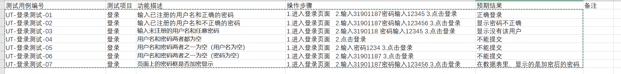

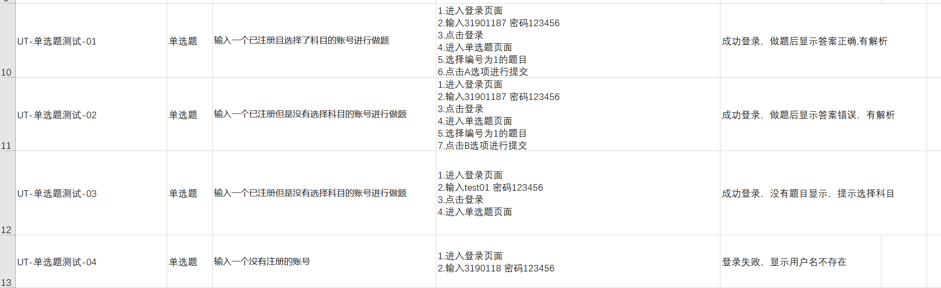
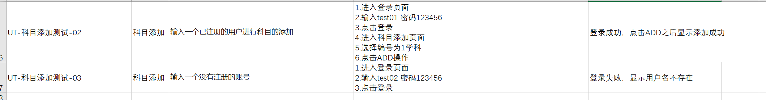
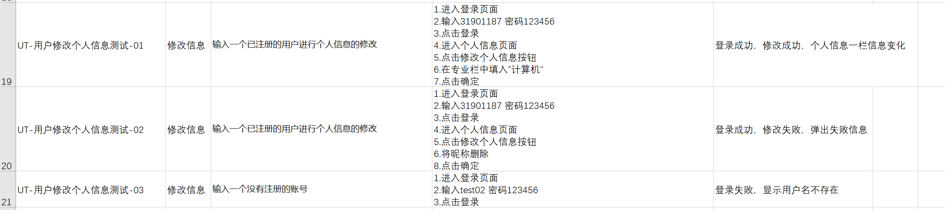
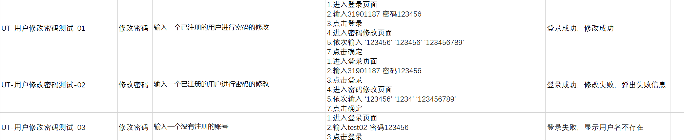
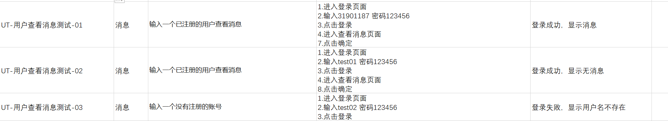
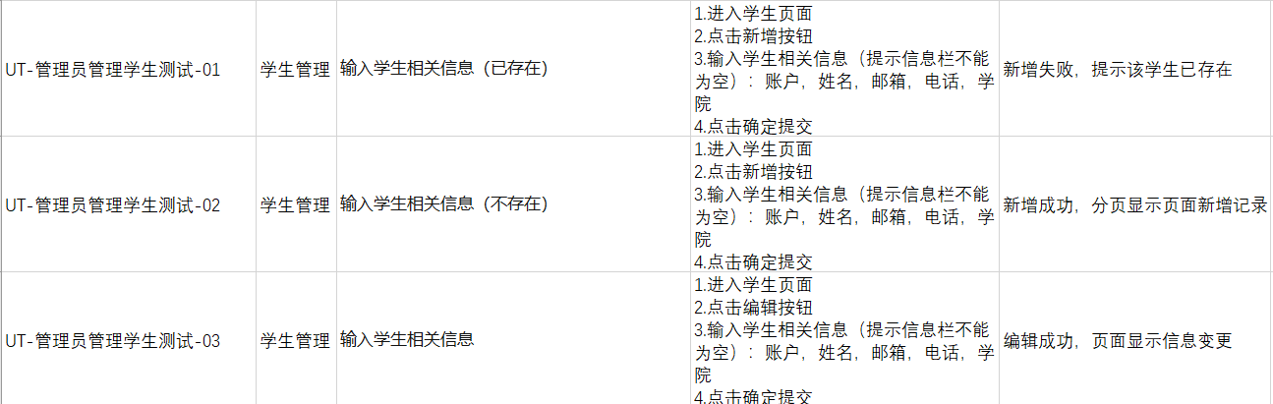
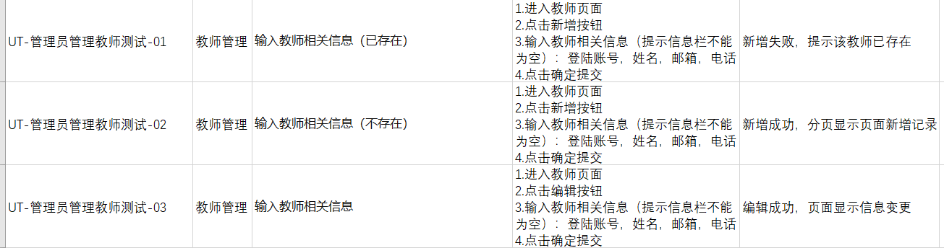
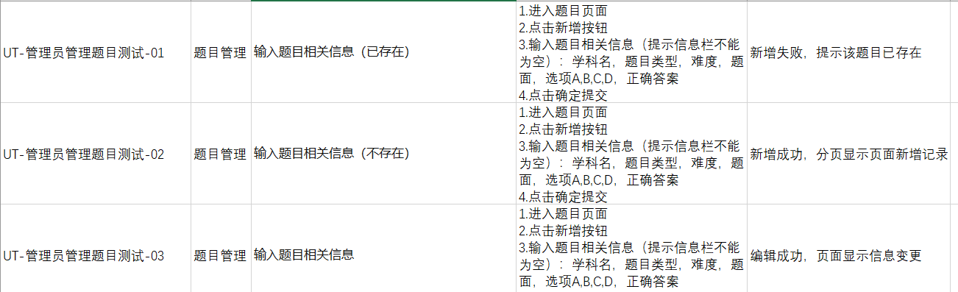
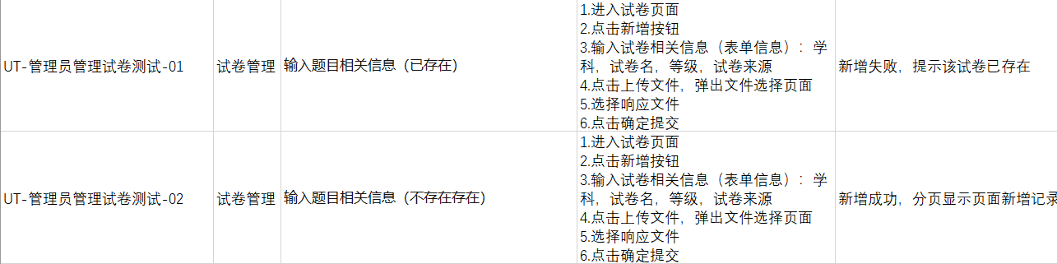

5测试进度表
本章应包含或引用指导实施本计划中所标识测试的进度表。包括：
a.描述测试被安排的现场和指导测试的时间框架的列表或图表。
b.每个测试现场的进度表，(若适用)它可按时间顺序描述以下所列活动与事件，根据需要可附上支持性的叙述。
1)分配给测试主要部分的时间和现场测试的时间，
2)现场测试前，用于建立软件测试环境和其他设备、进行系统调试、定向培训和熟悉工作所需的时间；
3)测试所需的数据库/数据文件值、输入值和其他操作数据的集合；
4)实施测试,包括计划的重测试；
5)软件测试报告(STR)的准备、评审和批准。

5.1单元测试
测试时间 | 测试项 | 测试地点 | 测试人员
2021/12/1-2021/12/28 | 用户注册测试 | 理四四楼电梯口 | 张浩、陈紫慧、金方永
2021/12/1-2021/12/28 | 用户登录测试 | 理四四楼电梯口 | 张浩、陈紫慧、金方永
2021/12/1-2021/12/28 | 管理员登录测试 | 理四四楼电梯口 | 张浩、陈紫慧、金方永
2021/12/1-2021/12/28 | 用户添加学科测试 | 理四四楼电梯口 | 张浩、陈紫慧、金方永
2021/12/1-2021/12/28 | 管理员添加题目测试 | 理四四楼电梯口 | 张浩、陈紫慧、金方永
2021/12/1-2021/12/28 | 管理员编辑题目测试 | 理四四楼电梯口 | 张浩、陈紫慧、金方永
2021/12/1-2021/12/28 | 管理员删除题目测试 | 理四四楼电梯口 | 张浩、陈紫慧、金方永
2021/12/1-2021/12/28 | 用户单选题测试 | 理四四楼电梯口 | 张浩、陈紫慧、金方永
2021/12/1-2021/12/28 | 用户错题集增加测试 | 理四四楼电梯口 | 张浩、陈紫慧、金方永
2021/12/1-2021/12/28 | 管理员上传试卷测试 | 理四四楼电梯口 | 张浩、陈紫慧、金方永
2021/12/1-2021/12/28 | 管理员编辑试卷测试 | 理四四楼电梯口 | 张浩、陈紫慧、金方永
2021/12/1-2021/12/28 | 用户下载试卷测试 | 理四四楼电梯口 | 张浩、陈紫慧、金方永
2021/12/1-2021/12/28 | 用户消息模块测试 | 理四四楼电梯口 | 张浩、陈紫慧、金方永
2021/12/1-2021/12/28 | 用户修改密码测试 | 理四四楼电梯口 | 张浩、陈紫慧、金方永
2021/12/1-2021/12/28 | 用户编辑个人信息测试 | 理四四楼电梯口 | 张浩、陈紫慧、金方永

5.2集成测试
测试时间 | 测试项 | 测试地点 | 测试人员
2021/12/1-2021/12/28 | 用户注册测试 | 理四四楼电梯口 | 张浩、陈紫慧、金方永
2021/12/1-2021/12/28 | 用户登录测试 | 理四四楼电梯口 | 张浩、陈紫慧、金方永
2021/12/1-2021/12/28 | 管理员登录测试 | 理四四楼电梯口 | 张浩、陈紫慧、金方永
2021/12/1-2021/12/28 | 用户添加学科测试 | 理四四楼电梯口 | 张浩、陈紫慧、金方永
2021/12/1-2021/12/28 | 管理员添加题目测试 | 理四四楼电梯口 | 张浩、陈紫慧、金方永
2021/12/1-2021/12/28 | 管理员编辑题目测试 | 理四四楼电梯口 | 张浩、陈紫慧、金方永
2021/12/1-2021/12/28 | 管理员删除题目测试 | 理四四楼电梯口 | 张浩、陈紫慧、金方永
2021/12/1-2021/12/28 | 用户单选题测试 | 理四四楼电梯口 | 张浩、陈紫慧、金方永
2021/12/1-2021/12/28 | 用户错题集增加测试 | 理四四楼电梯口 | 张浩、陈紫慧、金方永
2021/12/1-2021/12/28 | 管理员上传试卷测试 | 理四四楼电梯口 | 张浩、陈紫慧、金方永
2021/12/1-2021/12/28 | 管理员编辑试卷测试 | 理四四楼电梯口 | 张浩、陈紫慧、金方永
2021/12/1-2021/12/28 | 用户下载试卷测试 | 理四四楼电梯口 | 张浩、陈紫慧、金方永
2021/12/1-2021/12/28 | 用户消息模块测试 | 理四四楼电梯口 | 张浩、陈紫慧、金方永
2021/12/1-2021/12/28 | 用户修改密码测试 | 理四四楼电梯口 | 张浩、陈紫慧、金方永
2021/12/1-2021/12/28 | 用户编辑个人信息测试 | 理四四楼电梯口 | 张浩、陈紫慧、金方永

5.3系统测试
测试时间 | 测试项目 | 测试地点 | 测试人员
2021/12/1-2021/12/28 | 安全性测试 | 理四508 | 张浩、陈紫慧、金方永
2021/12/1-2021/12/28 | 兼容性测试 | 理四508 | 张浩、陈紫慧、金方永

5.4验收测试

5.4.1α测试
α测试是由一个用户在开发环境下进行的测试，也可以是公司内部的用户在模拟实际操作环境下进行的测试。α测试的目的是评价软件产品的FLURPS(即功能、局域化、可用性、可靠性、性能和支持)。尤其注重产品的界面和特色。α测试可以从软件产品编码结束之时开始，或在模块(子系统)测试完成之后开始，也可以在确认测试过程中产品达到一定的稳定和可靠程度之后再开始。α测试即为非正式验收测试。
α测试可以邀请周围的关键用户，人数不宜过多，可以在10到20个人之间，邀请他们进行测试。通过在旁指导的形式完成测试。
场地：宿舍
测试对象：
测试时间：

模块 | 反馈意见
学生做题模块 | 未发现问题
学生查看错题模块 | 未发现问题
学生下载试卷模块 | 未发现问题
学生选课模块 | 未发现问题
学生修改个人信息没模块 | 未发现问题
管理员管理学生模块 | 未发现问题
管理员管理教师模块 | 未发现问题
管理员管理题目木模块 | 未发现问题
管理员上传试卷模块 | 未发现问题
管理员管理学科模块 | 未发现问题

分析和处理：我们在用户模块上改进了界面和逻辑，改进后名字过长不会出现适配上的问题，手机上也可以刷出头像。在会员模块上，我们改进了后端逻辑，会员等级可以随着积分变化，切换速度略微提高。购物车模块改进时间插件使日历可选范围能够框定。

5.4.2 β测试
β测试是指软件开发公司组织各方面的典型用户在日常工作中实际使用β版本，即发放一部分给用户进行测试，并要求用户报告异常情况、提出批评意见，然后软件开发公司再对β版本进行改错和完善。β测试也是。黑盒测试也称功能测试，它是通过测试来检测每个功能是否都能正常使用。
可以通过发放给部分亲朋好友，或者在公司中尝试推广的形式进行测试。并且通过发放用户问卷的形式收集用户反馈。已达到发现错误的目的。

分析和处理：复现问题，数据库的事务没有处理好，倒是操作回滚，数据原子性、一致性、持久性没有得到保障，提高隔离级别解决了问题。在网络通讯上，没有处理好消息发送失败的消息提示，同时消息发送的安全性并不高，重新部署了网络部分。
场地：寝室
测试对象： 小A,小B,小C
测试时间：2021/04/19和2021/04/07

模块 | 反馈意见
学生做题模块 | 未发现问题
学生查看错题模块 | 未发现问题
学生下载试卷模块 | 未发现问题
学生选课模块 | 未发现问题
学生修改个人信息没模块 | 未发现问题
管理员管理学生模块 | 未发现问题
管理员管理教师模块 | 未发现问题
管理员管理题目木模块 | 未发现问题
管理员上传试卷模块 | 未发现问题
管理员管理学科模块 | 未发现问题

通过测试，软件的稳定性和易用性得到了提升

6需求的可追踪性
本章应包括：
a.从本计划所标识的每个测试到它所涉及的CSCI需求和(若适用)软件系统需求的可追踪性(此可追踪性亦可在4.2.x.y中提供，而在此引用)。
b.从本测试计划所覆盖的每个CSCI需求和(若适用)软件系统需求到针对它的测试的可追踪性。这种可追踪性应覆盖所有适用的软件需求规格说明(SRS)和相关接口需求规格说明(IRS)中的CSCI需求，对于软件系统，还应覆盖所有适用的系统/子系统规格说明(SSS)及相关系统级IRS中的系统需求。

1）项目需要根据学生的基本信息完成学生的登录信息修改，所以创建了student数据表存储学生基本信息
2）系统会根据学生所有的subject，展示相应科目的试卷，所以创建posess表，用来映射学生课程的拥有情况。
3）每个学生都有自己相应的课表，以及想看书卷的科目，所以创建了subject表
4）若教师用户需要发送一些公告给相应的学生，news表用于存储公告信息，包含了接收者、发送者。
5）若学生用户对系统有反馈的需求，数据库中创建了feedback表，用于存储反馈信息，包含了发送者接收者，方便管理员维护。
6）系统拥有对应的题库，problem表用于存储题面信息，以及相应答案。
7）学生用户有查看往年试题的需求，数据库中创建了exampaper表，存储试卷信息。
8）考虑到管理员对系统的维护需求，数据库创建了user_event_log表，用于存储日志信息
9）项目需要根据管理员的基本信息完成管理员的登录信息修改，所以创建了Administrator数据表存储管理员基本信息

7评价

7.1评价准则

7.2数据处理

7.3结论

8注解
本章应包含有助于理解本文档的一般信息(例如背景信息、词汇表、原理)。本章应包含为理解本文档需要的术语和定义，所有缩略语和它们在文档中的含义的字母序列表。

附录
附录可用来提供那些为便于文档维护而单独出版的信息(例如图表、分类数据)。为便于处理，附录可单独装订成册。附录应按字母顺序(A,B等)编排。

